Temat kompleksowy: **POLSKA – MOJA OJCZYZNA**

**Dzień I: Jestem Polakiem.**

**„Która to pocztówka?” – zabawa dydaktyczna.**

Dziecko ogląda zamieszczone poniżej „pocztówki”. Rodzic opowiada o tym, co przedstawia wybrana przez niego pocztówka. Dziecko wskazuje, o której pocztówce mówi mama lub tata.

|  |  |
| --- | --- |
|  |  |
|  |  |
|  |  |
| Warszawa | Kraków |

**„Sprawny Polak” – zabawy i ćwiczenia poranne**

„Poranny spacer” – Dziecko maszeruje po pokoju w różnych kierunkach. Na hasło „stop”, zatrzymuje się.

„Podróż samolotem” – Dziecko wyciąga ręce na boki i porusza się po pokoju naśladując lot samolotu.

„Przeskocz przez rzekę” – Rodzic rozkłada równolegle do siebie dwie skakanki /dwa sznurki w odległości ok. 40 cm. Dziecko przeskakują obunóż przez utworzoną przeszkodę.

„Mój dom” – Dziecko porusza się swobodnie po sali przy dźwiękach muzyki. Na przerwę w muzyce wykonuje siad skrzyżny.

„Marsz ze śpiewem” – Dziecko maszeruje po obwodzie koła przy ulubionej piosence.

**„Polska – nasza ojczyzna” – słuchanie opowiadania D. Kossakowskiej.**

Poldek, Paweł i Pola mieszkają w Polsce. Chodzą do szkoły i uczą się w tej samej klasie. Dzisiaj prezentują stroje z różnych stron Polski. Stoją przy mapie, a Pola pokazuje naszą najdłuższą rzekę – Wisłę. Dzieci wiedzą też, że naszą stolicą jest Warszawa. Wiedzą, gdzie leżą góry i jak nazywa się nasze morze. Wszyscy podziwiają nasz piękny kraj. Dzieci są dumne z tego, że są Polakami.

Rozmowa na temat opowiadania.

- Gdzie mieszka Poldek, Paweł i Pola?

- Co dzisiaj prezentują dzieci?

- Gdzie stoją dzieci?

- Co pokazuje Pola?

- Jakie miasto jest stolicą Polski?

- Z czego dumne są dzieci?

**Wyszukiwanie na ilustracji przedmiotów, których nazwy zawierają głoskę „p”.** Karta pracy, cz. 4, s. 18.

Dziecko ogląda ilustrację i wymienia nazwy zawierające głoskę p na początku, w środku lub na końcu:

mapa, Polska, pióro, spódnica, czapka, palec, pas, piegi, wypieki (na twarzy), podłoga, paski, kapelusz.

**Analiza i synteza słuchowa wyrazu „Polska”.**

- Wybrzmiewanie sylab (Pol-ska) i głosek (p-o-l-s-k-a).

- Wypowiadanie sylab połączone z klaskaniem.

- Liczenie głosek w wyrazie Polska - 6.

**Określenie położenia głoski odpowiadającej literze „p”.**

- Podawanie wyrazów z głoską p w na początku wyrazu (pudel, palma, pajac), w środku wyrazu (opaska, koperta, łopata), na końcu wyrazu (sklep, trop, syrop).

- Określenie rodzaju głoski p (spółgłoska).

**Analiza i synteza wzrokowa wyrazu „Polska”.**

- Budowanie modelu wyrazu Polska z wykorzystaniem nakrywek czerwonych i niebieskich – dziecko odpowiada czy poszczególne głoski to spółgłoski (p, l, s k – kolor niebieski) czy samogłoski (o, a – kolor czerwony).

- Liczenie samogłosek i spółgłosek w wyrazie Polska.

**Prezentacja litery „p” drukowanej małej i wielkiej.** Karta pracy, cz. 4, s. 18.

**Demonstracja litery „p” pisanej małej i wielkiej – porównanie jej z literą drukowaną.**

- Pokaz pisania litery p, P bez liniatury – zwrócenie uwagi na kierunek pisania.

- Omówienie miejsca zapisu litery p małej i wielkiej w liniaturze.

- Analiza kształtu litery p, P.

- Ćwiczenia ręki przygotowujące do pisania – zaciskanie pięści, prostowanie

palców, naśladowanie gry na pianinie, klaskanie.

- Lepienie litery p pisanej małej i wielkiej z plasteliny lub ułożenie ze sznurka lub innego dogodnego materiału.

**Nauka pisania litery „p”, „P”.**

- Ćwiczenia w pisaniu litery p, P palcem w powietrzu, na dywanie, na blacie stolika, na plecach kolegi lub koleżanki.

**Ćwiczenia w czytaniu tekstu.** Karta pracy, cz. 4, s. 18.

**„Jaką nazwę słyszysz?” – zabawa ruchowo – słuchowa.**

Dziecko porusza się po pokoju przy dźwiękach muzyki tanecznej. Podczas przerwy w muzyce rodzic wypowiada szeptem nazwy miast, a dziecko mówi, co usłyszało.

**„Majowe słoneczko” – spacer** – dzielenie się obserwacjami dotyczącymi zmian w przyrodzie. Proszę nie zapomnieć o masce i zachowaniu środków ostrożności.

**Zaznacz w wyrazach litery p P.** Karta pracy, cz. 4, s. 19.

Powiedz czy „p” to samogłoska, czy spółgłoska. Pokoloruj litery używając odpowiedniego koloru.

**Rozwiąż krzyżówkę i odczytaj hasło.** Karta pracy, cz. 4, s. 19.

**„Sławni Polacy” – zapoznanie z postacią Jana Pawła II.**

Czy znasz tą postać? Kim on był? Czy jeszcze żyje? Gdzie mieszkał? Czy był Polakiem? Czy wiesz, że Jan Paweł II bardzo kochał wszystkie dzieci?

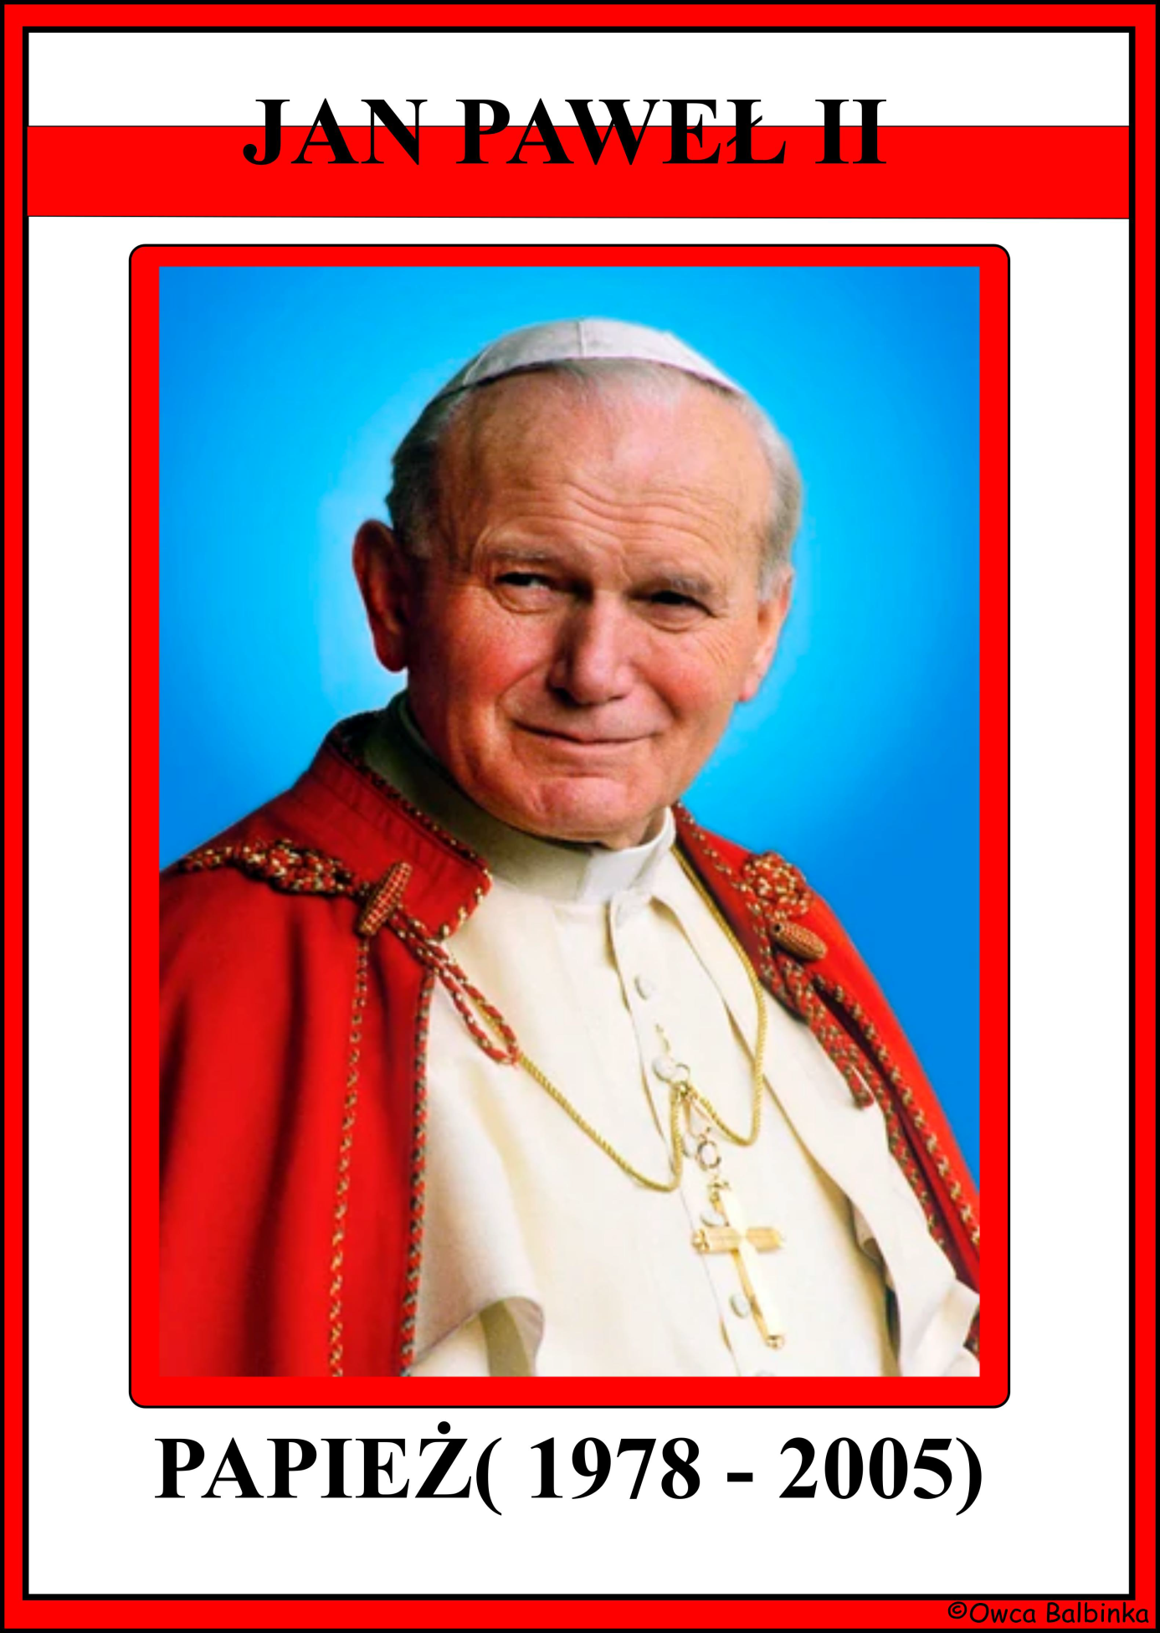

**Pokoloruj i wyklej bibułą godło Polski**

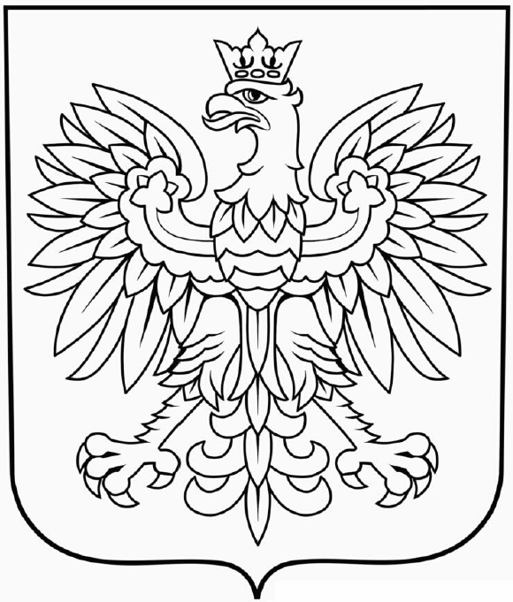

**ĆWICZENIA DODATKOWE DLA CHĘTNYCH DZIECI**

Odszyfruj wyrazy. Napisz pod liczbami odpowiednie litery i narysuj w ramce to, czego dotyczy wyraz.

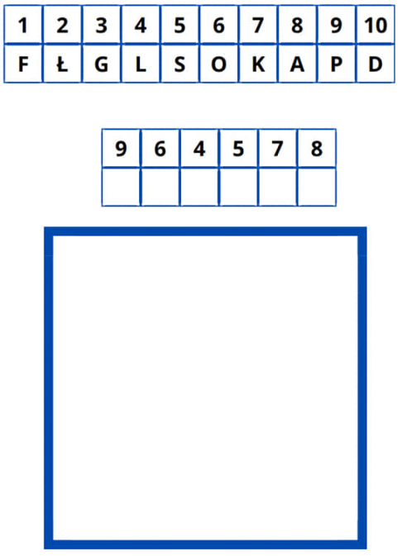 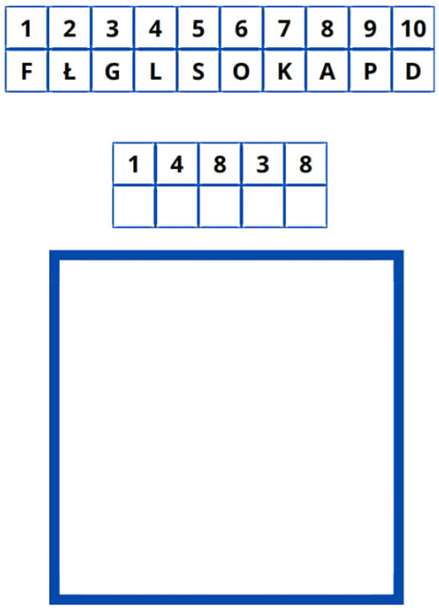

**Do którego punktu trafią chłopcy i dziewczynki z punku A, B i C? – labirynt**

